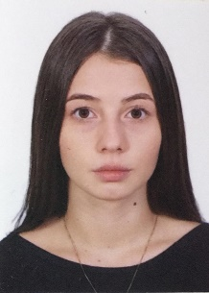
Ana Carolina Demétrio Schmoller
Data de nascimento:06/10/2000.
Endereço: Rua Ricardo Wittenrich, N° 113.
Bairro: Nossa Senhora de Fátima.
Cidade: Braço do Norte – SC.
Telefone:(48) 3658-7217 / (48) 99934-7917
E-mail: schmolleranacarolina@gmail.com

Objetivos:
Busco um novo ramo de trabalho, para ampliar conhecimentos, abrindo novas portas e
oportunidades, podendo contribuir tanto para o crescimento da empresa, quanto para o pessoal na futura atuação profissional.

Formação Acadêmica:
2017-Programa geração empreendedora (facisc).
2018- Conclusão Ensino Médio.
2019- Início Curso de Ciências Contábeis na instituição de ensino UNIBAVE.
_________________________________________________________________________________
Experiência Profissional:
Vendedora interna na empresa Kiss Bijuterias de 2015 até o momento, com atuação em vendas, compras de materiais, além de cobranças e outros serviços externos da loja, e cuidando também da limpeza do local.

Qualificações e Características:
Muito flexível, com facilidade em aprender e lidar com novos conceitos, na atual área de vendas visava a satisfação do cliente perante os serviços prestados, quanto a parte de cobrança sendo imprescindível a qualidade do atendimento.

